Исследование кинетики и механизма синтеза реакционно-связанного
нитрида кремния
Георгиу И.Ф.
аспирант¹, инженер²
¹Московский государственный университет имени М.В. Ломоносова, факультет наук о материалах, Москва, Российская Федерация
²АО «ОНПП «Технология» им. А.Г.Ромашина», Обнинск, Российская Федерация
E-mail: inir.f.georgiu@gmail.com

В работе исследовалась кинетика синтеза нитрида кремния, получаемого в результате высокотемпературной реакции азотирования порошка кремния с добавкой NiO. Синтез проводился в установке синхронного термического анализа (рис. 1), что позволило in-situ оценивать как изменение массы порошка (ТГ анализ), так и фиксировать все тепловые эффекты (ДСК анализ), возникающие в ходе реакции. Для анализа фазового состава продуктов реакции, образующихся на различных этапах, проведена серия экспериментов в вакуумной печи, с прерыванием синтеза при определенных температурах (1080°С, 1200°С, 1350°С) и последующим исследованием продуктов реакции методом РФА.
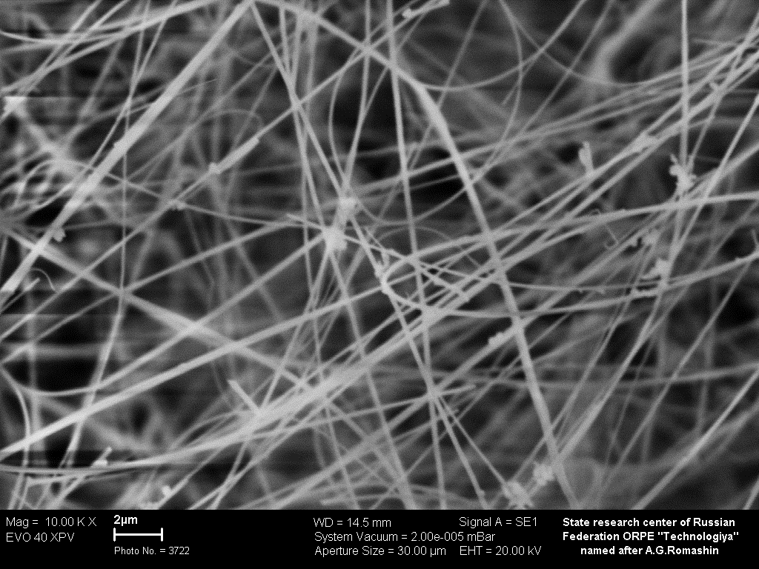
Рис. 1 Характерные вытянутые кристаллы α-нитрида кремния, полученные в установке термического анализа.
Комплекс использованных методик позволил определить последовательность образования продуктов реакции (α- и β- Si₃N₄, оксинитрида кремния, силицидов никеля) в ходе синтеза нитрида кремния и качественно оценить их соотношение. Установлено образование NiSi₂ при 930°С, его плавление при 990°С и переход в Ni₂Si в интервале температур 1200-1350°С. Показано, что добавка NiO значительно увеличивает скорость реакции азотирования в интервале температур 1000-1380°С. На основе полученных данных можно сделать вывод о непосредственном участии расплавов силицидов никеля в процессе высокотемпературного синтеза нитрида кремния.

Автор выражает благодарность научным руководителям: к.х.н. Путляеву Валерию Ивановичу¹ и к.ф.-м.н. Забежайлову Андрею Олеговичу².

Литература
- Lindley M.W., Elias D.P., Jones B.F., Pitman K.C., «The influence of hydrogen in the nitriding gas on the strength, structure and composition of reaction-sintered silicon nitride,» Journal of materials science, т. 14, pp. 70-85, 1979.
- Singhal S.C., «Thermodynamics and kinetics of oxidation of hot-pressed silicon niride,» Journal of materials science, т. 11, pp. 500-509, 1976.
- Wild S., Grieveson P., Jack K.H., «Special Ceramics,» The British Ceramic Research Association, № 5, p. 385, 1972.

